1. 寫一 Python程式宣告一個整數(int) 一個浮點數(float)

印出其資料型態以及數值。

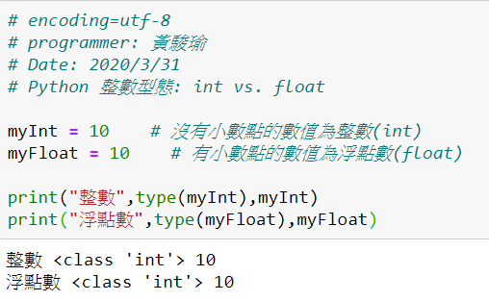

1. 如何查一個變數的型態?

* 使用 type() 函數

1. 如何查一個變數佔的大小?

* 使用 sys.getsizeof()函數

1. 宣告幾個不同大小的整數，並印出其數值及記憶體大小。

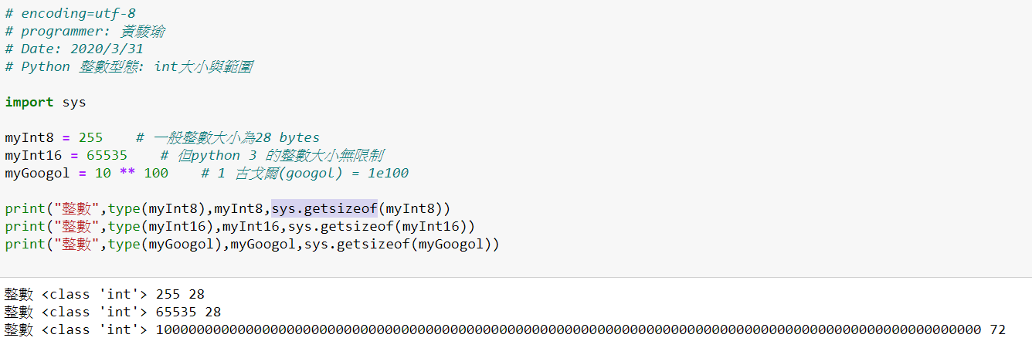

1. 寫一python 程式，用一迴圈每次放大整數的16倍，測試Python 整數計算的極值。

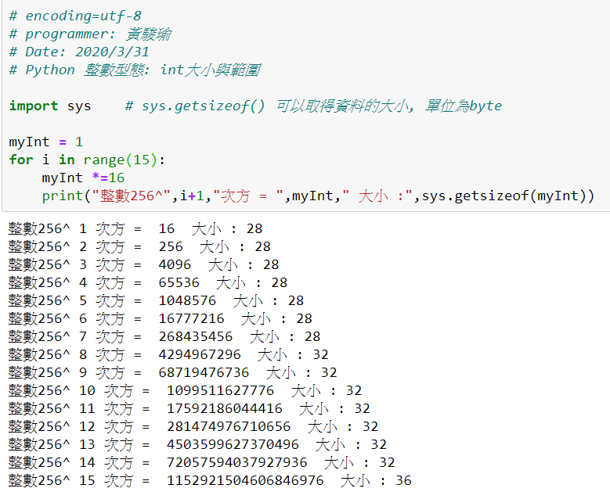

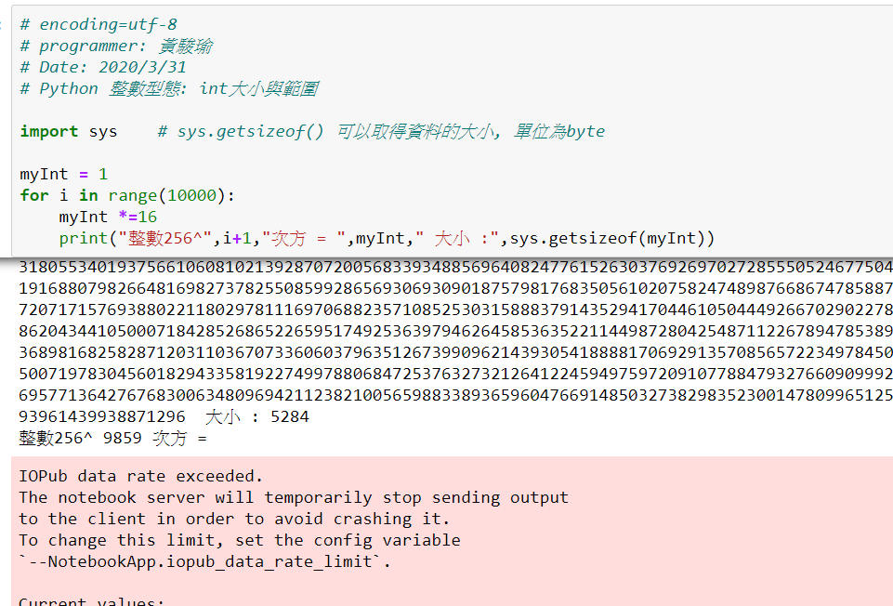

1. 試求以下整數之值

(11110000)2 (77776543)8 (ffff12ad)16

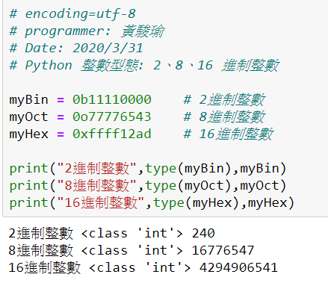

1. 寫一python 程式，將以下10進位整數轉為2進位、8進位、16進位
2. 64 (b) 1024 (c) 10 \*\* 100 (1 Googol)

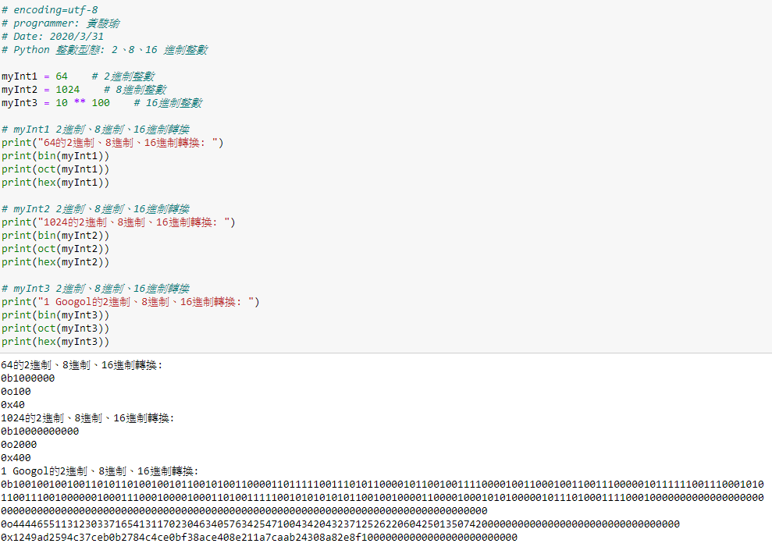

1. 舉一實例說明甚麼是浮點數(float) ?假數?指數?

* 1234.56 = 1.23456 x 10^3
* 其中假數(mantissa)為1.23456 指數(exponent)為3

1. 寫一 Python程式，印出最大浮點數、最小浮點數，用一迴圈每次放大2倍，測試Python 浮點數計算的極值。

